Python编程与深度学习
  - 实验三&实验四

医疗影像异常分类与腮腺肿瘤MRI分割

第5组 ｜ 自动化3班
小组成员 | 学号
谢怡诺 | 20237563
胡小乐 | 20235722
许晋郗 | 20235449
杨浩睿 | 20235723

2026年10月18日

报告依据实际数据审计、训练日志与模型预测编写。正文以数据集划分、模型架构、训练方案及结果分析替代完整代码；源代码与可复现命令随项目提交。

目录
1任务与研究目标 3
2对象建模、离散递推与PI设计 3
3教材中的改进结构与闭环通道 4
4仿真工况与指标定义 5
5标称跟踪实验 5
6输出扰动实验 6
7参数失配实验 7
8测量噪声实验 8
9MATLAB完整实现 9
10实际Simulink主模型与等价验证 13
11综合结论与适用范围 16
12小组成员与分工安排 16
附录A附加滤波扩展：非任务书指定结构 17
附录B完整模型生成代码与验证入口 20
参考资料 22

1实验概况与运行环境

1.1实验目标
实验三使用课程提供的MURA影像，以PyTorch实现正常／异常二分类，搭建基础CNN，并与从头训练和迁移学习的ResNet18比较。实验四使用公开腮腺MRI与肿瘤掩膜，比较基础编码器—解码器和U-Net，以Dice衡量分割效果。
MURA的原始标签表示正常或异常，并不是骨折确诊标签。因此，本实验对课件中的“骨折影像分类”按所给数据的真实标签实现，结果仅解释为肌肉骨骼影像异常识别。异常可能来自多类病变或术后改变，不能把本报告的敏感度称为骨折诊断敏感度。
项目 | 实际配置
操作系统 | Windows-10-10.0.19045-SP0
Python | 3.13.15
深度学习框架 | PyTorch 2.9.1+cu128 / torchvision 0.24.1+cu128
计算设备 | NVIDIA GeForce RTX 3050 Ti Laptop GPU
显存 | 4 GB；混合精度训练
依赖管理 | uv + pyproject.toml + uv.lock
随机种子 | 42、43、44；数据划分固定为种子42

1.2比较协议与报告结构
全部模型先按内部验证指标选取最佳轮次，再对保留评估集计算一次结果。三个训练随机种子共享同一数据划分；表中“均值±标准差”描述初始化与训练随机性的变化，不等于跨医院泛化误差。另以种子42作为预先指定的展示运行，展示曲线、预测样例及按患者／病例组重采样的置信区间。
项目保留每轮损失、模型配置、最佳权重、逐样本概率、划分清单及数据排除原因。报告第2—6节为分类实验，第7—10节为分割实验，第11节汇总复现方法与限制。
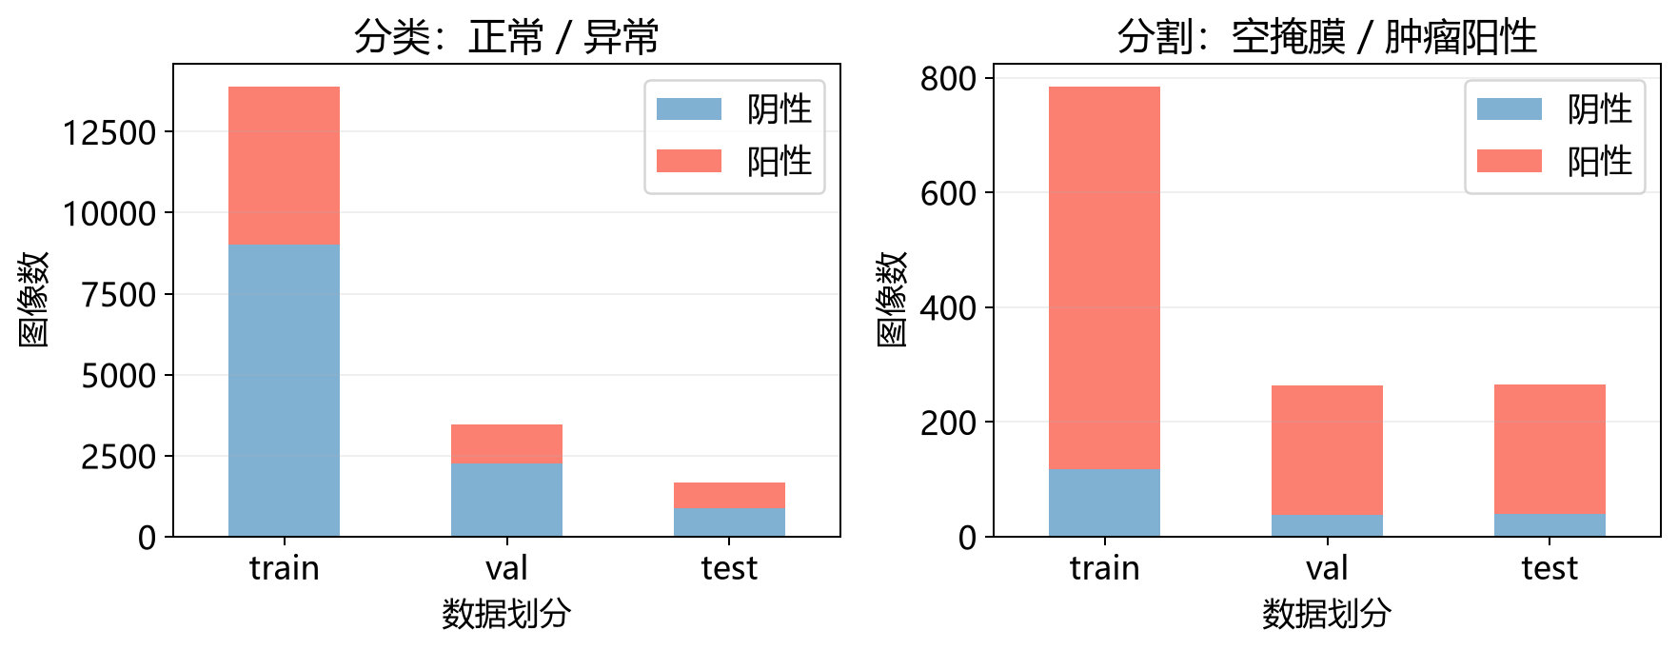
图1两项任务的最终图像数量与正负标签分布。

2实验三：数据集与划分方案

2.1数据来源与标签
课程数据由train_XR_ELBOW、train_XR_FINGER、train_XR_FOREARM、train_XR_HAND与valid五个压缩包组成，覆盖肘、手指、前臂和手四类上肢部位。目录中的study*_positive映射为1（异常），study*_negative映射为0（正常），检查标签用于该检查下的多张视图。未使用完整MURA中的肩、腕与肱骨数据。[1]
从压缩包完整读取19,067张图片，未发现不可解码文件。发现1张开发集图片与另一集合图片内容完全相同，保留评估侧并排除开发侧副本，最终使用19,066张。相同集合内仍有4张哈希重复图片，未跨集合，不造成评估泄漏，但可能轻微改变样本权重。
集合 | 图像数 | 患者数 | 检查数 | 异常图像数
训练 | 13,904 | 4744 | 5267 | 4893
内部验证 | 3,477 | 1188 | 1317 | 1222
保留评估 | 1,685 | 509 | 633 | 816

2.2防止数据泄漏
原train按患者分组，使用StratifiedGroupKFold五折中的一折作为约20%的内部验证集，分层变量为部位与标签。原valid完整保留到训练结束后评估，本文称“保留评估集”，并非MURA官方隐藏测试集。患者编号同时跨部位分组，使同一患者的不同检查、不同视角不会分别进入训练和验证。审计确认任意两个集合的患者交集与跨集合相同图像哈希均为0。

2.3影像预处理
图像转为灰度，保持原宽高比缩放并用黑色边缘填充至160×160；复制为三通道后采用ImageNet均值和标准差归一化。所有分类模型使用相同处理。训练阶段进行水平翻转及±10°仿射变换，平移不超过5%、缩放0.9—1.1；内部验证和保留评估阶段不做随机增强。像素缓存仅加速读取，不改变标签或划分。
部位 | 正常图像 | 异常图像 | 合计
XR_ELBOW | 3152 | 2235 | 5387
XR_FINGER | 3343 | 2214 | 5557
XR_FOREARM | 1313 | 811 | 2124
XR_HAND | 4327 | 1671 | 5998

3模型架构与优化方法
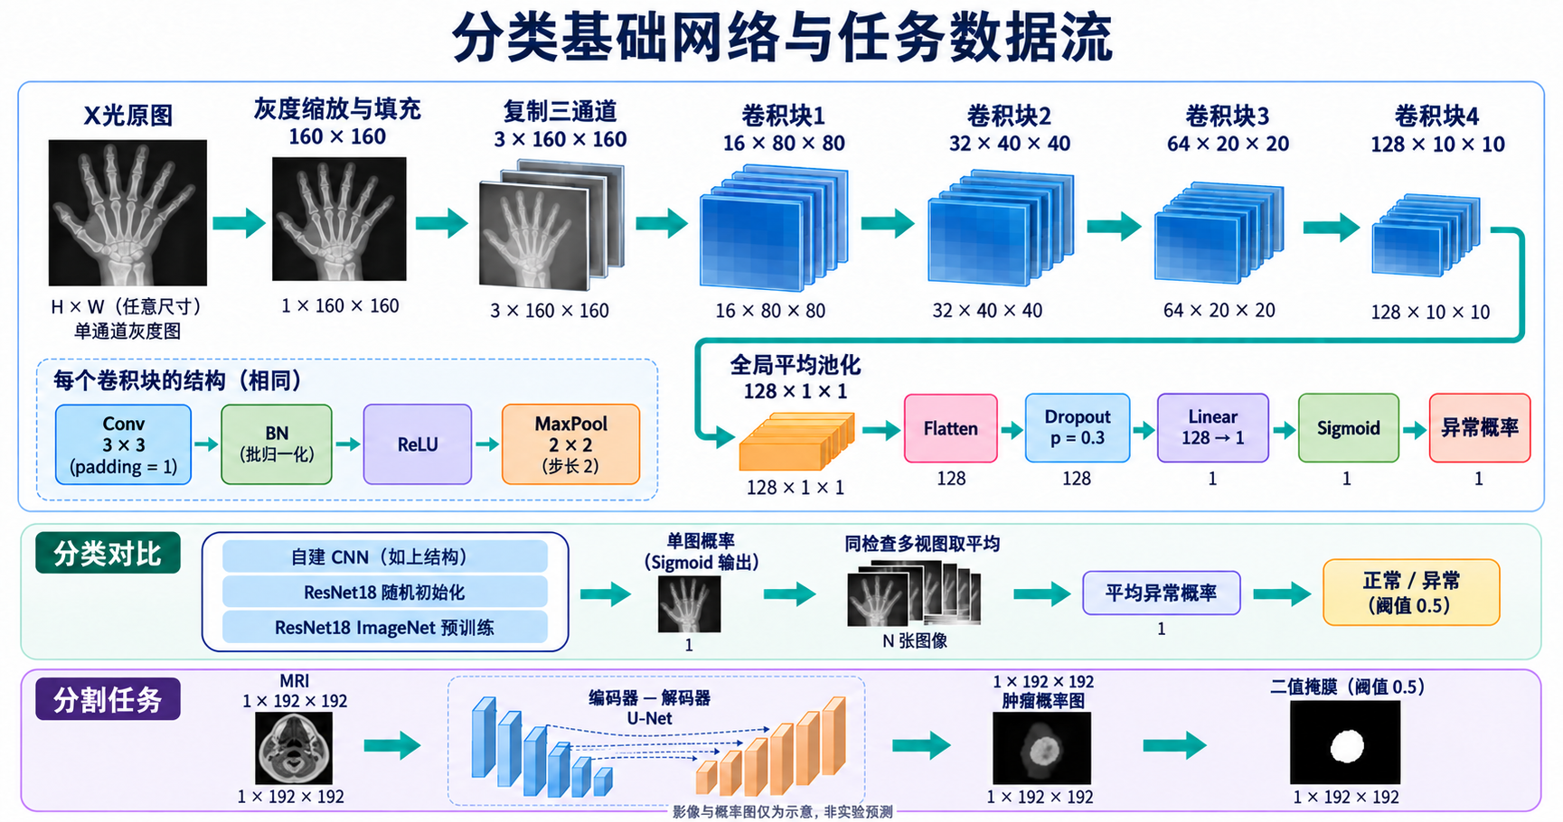
图2分类基础网络与分割任务的数据流；尺寸为通道×高×宽。AI生成示意，影像非实验预测。
模型 | 结构与初始化 | 参数量
自建CNN | 4个卷积块+全局平均池化+ Dropout +线性分类器 | 97,809
ResNet18从头训练 | ResNet18；全部参数随机初始化 | 11,177,025
ResNet18迁移学习 | ResNet18；ImageNet预训练；替换二分类输出层并全网络微调 | 11,177,025

基础CNN每个块为3×3卷积、批归一化、ReLU和2×2最大池化，通道依次为16、32、64、128。全局平均池化后使用丢弃率0.3的Dropout，输出一个logit。残差网络通过恒等捷径学习残差映射，有助于更深网络的梯度传播；其原始思想见文献[2]。
$$h(x) = F(x) + x$$

3.1类别不平衡与损失函数
训练集正常图像多于异常图像。仅根据训练集统计阳性权重w=N₀/N₁=1.842，并在BCEWithLogitsLoss中加权异常类别；没有根据评估集重新计算权重。
$$L_BCE = -(1/N) Σᵢ [w yᵢ log σ(zᵢ) + (1-yᵢ) log(1-σ(zᵢ))]$$

3.2训练与模型选择
三个模型各训练16轮，批量32，使用AdamW，权重衰减10⁻⁴和余弦学习率调度。从头训练模型初始学习率10⁻³，迁移学习为2×10⁻⁴，避免预训练特征被大幅更新。最佳模型按内部验证“检查级AUROC”选择，预测阈值事先固定为0.5。每个模型运行种子42、43、44。迁移学习同时改变初始化和学习率，不作为纯架构消融。原始墙钟计时包含运行暂停或等待，不用于模型速度比较。

4分类结果：总体性能与不确定性

4.1三次训练的检查级结果
同一检查的多视图图像概率先取算术平均，再计算检查级指标，以匹配原始标签粒度。AUROC衡量概率排序能力，准确率与F1受固定阈值影响，二者不必同时达到最优。
$$p_study = (1/K) Σₖ σ(zₖ), ŷ_study = 1[p_study ≥ 0.5]$$
模型 | AUROC | 准确率 | F1 | 敏感度
自建CNN | 0.720 ± 0.000 | 0.676 ± 0.011 | 0.626 ± 0.018 | 0.615 ± 0.052
ResNet18从头训练 | 0.761 ± 0.007 | 0.689 ± 0.005 | 0.673 ± 0.002 | 0.726 ± 0.017
ResNet18迁移学习 | 0.862 ± 0.011 | 0.806 ± 0.008 | 0.751 ± 0.014 | 0.667 ± 0.022

本次三次重复中，平均AUROC最高的是ResNet18迁移学习（0.862），相对基础CNN的差值为+0.142。这说明在本数据划分和训练预算下，该方案具有较好的异常排序能力；不能据此直接推断其在其他机构或所有骨折类型上同样有效。
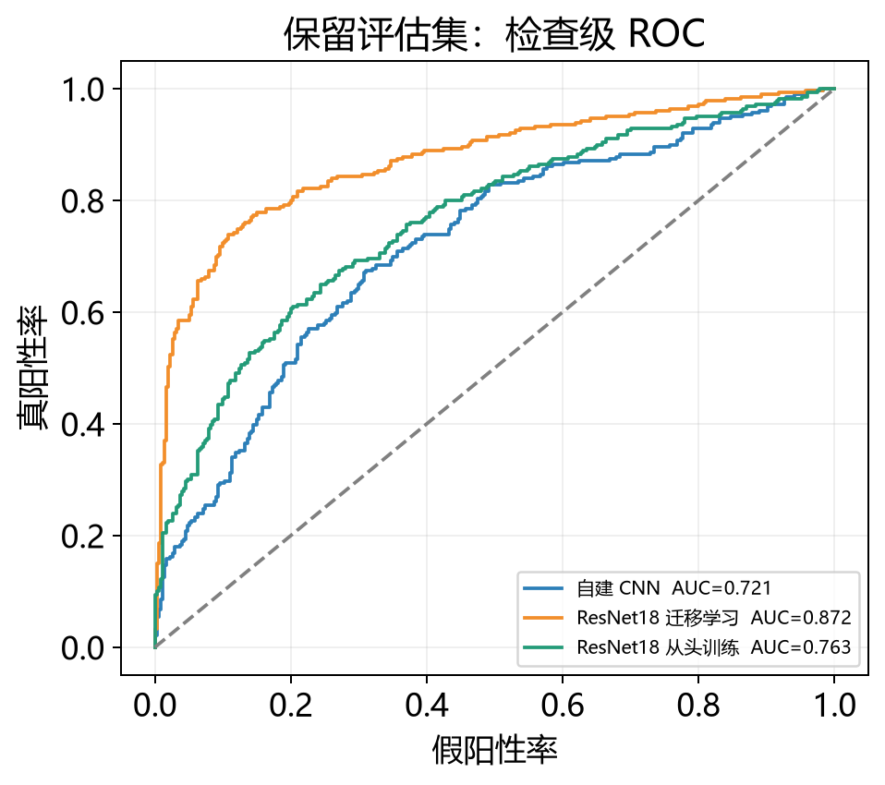
图3种子42的保留评估集检查级ROC曲线。

4.2结果原因分析
三种模型的平均检查级AUROC分别为0.720、0.761和0.862。从头训练ResNet18比自建CNN高约0.041，可能与更强的特征表达能力有关。基础CNN结构较浅，连续池化和全局平均池化可能限制细小局部异常信息的保留；ResNet18的多层残差结构有助于学习更复杂的影像特征。但本实验没有直接测量特征质量，不能将这些机制解释视为已证实的原因。
预训练ResNet18比从头训练版本高约0.101。ImageNet预训练提供的边缘、纹理等初始特征可能帮助模型适应X光任务，较小的微调学习率也可能有助于保留已有特征。两方案同时改变了初始化和学习率，因此不能把全部提升单独归因于预训练。
从头训练ResNet18的三个种子运行均在第16轮，即训练结束时取得最高内部验证AUROC，提示其可能尚未充分收敛；但最佳轮次处于末轮并不能单独证明收敛不足。当前比较反映固定16轮训练预算下的表现，不能据此认定从头训练的最终性能上限更低。
上述机制解释需要补充证据。现已完成探索性补充实验，详见4.4节。补充结果单独报告，不并入4.1节原有三种子均值；特征表达机制仍未被直接验证。

4.3患者聚类Bootstrap
展示运行（种子42） | AUROC | 95%区间
自建CNN | 0.721 | [0.679, 0.760]
ResNet18从头训练 | 0.763 | [0.725, 0.799]
ResNet18迁移学习 | 0.872 | [0.843, 0.899]

按患者有放回抽样1,000次，每次保留被抽中患者的全部检查，再取2.5%与97.5%分位数。该区间仅描述固定模型在当前保留患者样本上的抽样不确定性，未包含训练和医院分布变化。区间重叠与否均不能替代正式配对显著性检验。

4.4补充实验：初始化与训练预算
为进一步检查4.2节的解释，固定种子42，分别训练随机初始化和ImageNet预训练ResNet18，统一初始学习率0.001、40轮余弦调度。模型架构、数据划分、增强、批量及损失保持相同，仍仅按内部验证检查级AUROC选择最佳模型，阈值固定0.5。补充实验在查看原保留评估结果后设计，因此属于探索性分析，未获得新的独立测试集。
模型（种子42） | 训练预算 | 初始lr | 最佳轮次 | 验证AUC | 保留评估AUC
ResNet18从头训练 | 原方案16轮 | 0.001 | 16 | 0.762 | 0.763
ResNet18从头训练 | 补充40轮 | 0.001 | 40 | 0.798 | 0.783
ResNet18迁移学习 | 原方案16轮 | 0.0002 | 10 | 0.868 | 0.872
ResNet18迁移学习 | 补充40轮 | 0.001 | 25 | 0.866 | 0.852

从头训练ResNet18的保留评估AUROC由0.763提高至0.783（差值+0.020），支持训练预算会影响本任务表现。其最佳模型仍在第40轮，说明当前预算尚不能确定其性能上限；不能据此直接断言已经收敛或仍未收敛。延长训练同时改变余弦调度长度，因此提升不能仅归因于增加轮次。
在相同学习率和40轮预算下，预训练版本保留评估AUROC为0.852，比随机初始化高0.069，为预训练初始化在当前设置下的优势提供补充证据。它在验证集选择的最佳轮次为25。该结果支持初始化的作用，但不能证明优势具体来自哪类边缘或纹理特征。
预训练补充方案的保留评估AUROC低于原种子42方案的0.872，说明统一学习率及增加轮次没有让所有模型都提高。两方案同时改变学习率与调度长度，不能将下降单独解释为学习率过大或训练过久。所有模型仍按验证集选择，未根据保留评估分数重新挑选轮次。
结论范围：上述补充实验仅有一个随机种子，未作配对显著性检验，也未直接测量特征质量。当前证据支持训练配置和初始化对结果有影响，不构成对机制的因果证明。完整配置、逐轮曲线、最佳权重和逐检查预测保存在artifacts/supplementary/initialization_40epochs_lr001/。

5分类阈值表现与分部位分析
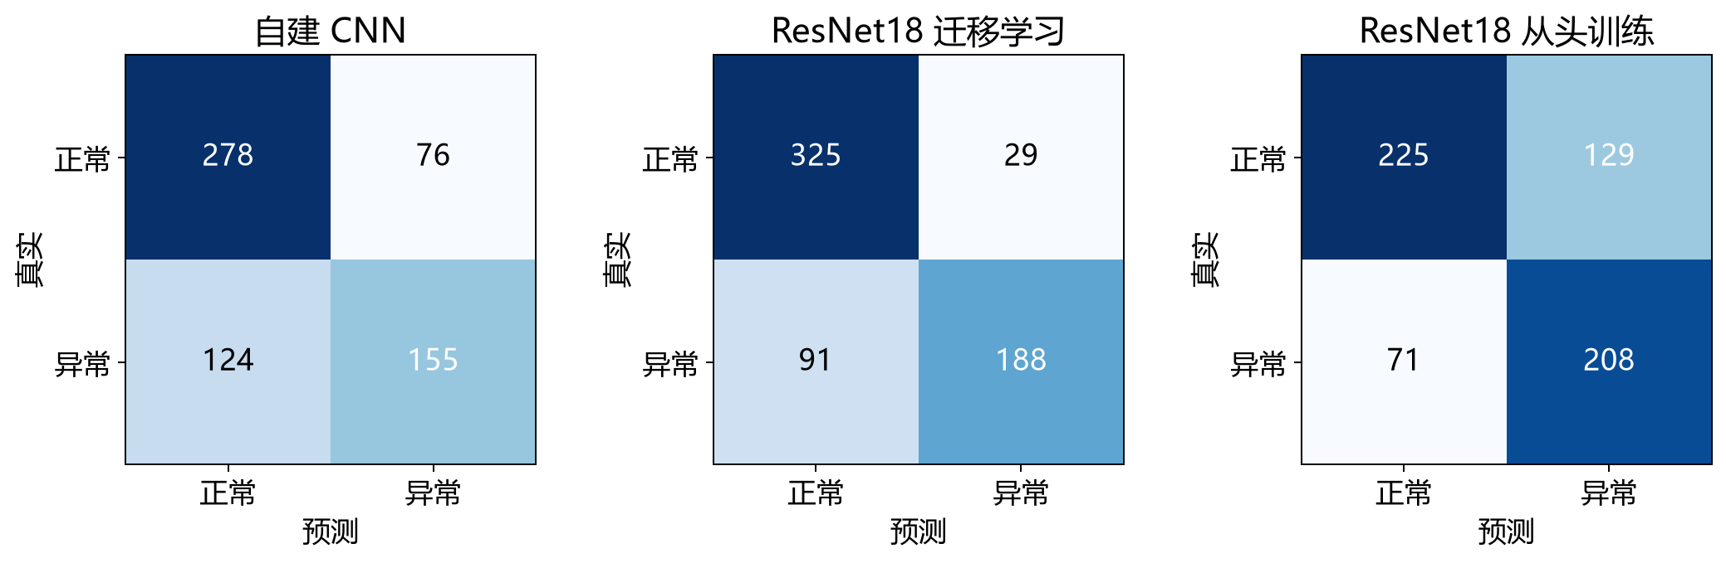
图4种子42、阈值0.5的检查级混淆矩阵；行是真实标签，列为预测标签。
模型（种子42） | 敏感度 | 特异度 | Kappa | 平衡准确率
自建CNN | 0.556 | 0.785 | 0.347 | 0.670
ResNet18从头训练 | 0.746 | 0.636 | 0.373 | 0.691
ResNet18迁移学习 | 0.674 | 0.918 | 0.606 | 0.796

$$Sensitivity = TP/(TP+FN), Specificity = TN/(TN+FP)$$
$$F1 = 2TP/(2TP+FP+FN)$$
敏感度衡量异常检查被检出的比例，特异度衡量正常检查被正确排除的比例。加权损失并不保证阈值0.5同时兼顾二者；若未来针对漏检调整阈值，应仅在开发数据上确定，并另设新的独立评估数据。本文未根据保留评估结果回调阈值。
部位 | 自建CNN AUC | ResNet从头AUC | 迁移学习AUC
XR_ELBOW | 0.730 | 0.772 | 0.903
XR_FINGER | 0.761 | 0.804 | 0.862
XR_FOREARM | 0.693 | 0.767 | 0.921
XR_HAND | 0.680 | 0.715 | 0.803

训练与保留评估的异常图像比例分别为35.2%与48.4%，因此不能直接用训练与评估准确率的差值判断过拟合。部位表为种子42的描述性结果；样本较少的亚组不宜过度排名。检查平均可减轻部分单图波动，但也可能稀释局灶异常信号。

6分类训练曲线与误判分析
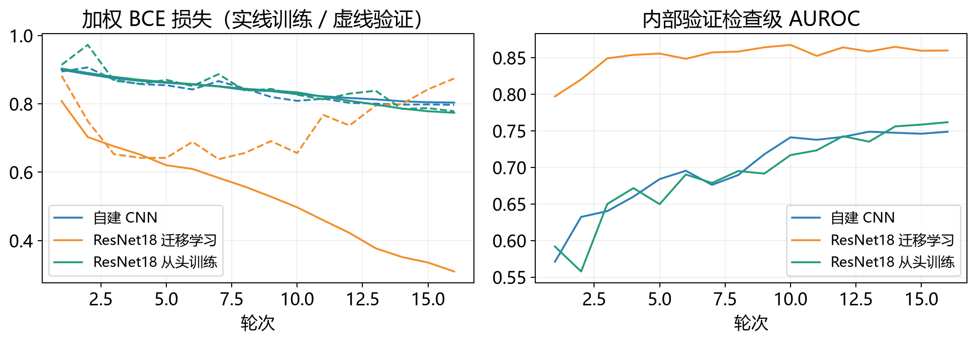
图5种子42的训练／验证损失与内部验证检查级AUROC。
迁移学习展示运行的最后一轮训练图像AUROC为0.965，内部验证图像AUROC为0.837，反映出训练与开发样本之间的泛化差距。训练又采用在线随机增强，两个指标的输入分布并不完全相同。因此结合完整曲线观察，并按预先确定的验证检查级AUROC选取最佳轮次，不强制使用最后一轮。逐轮数据见history.csv。
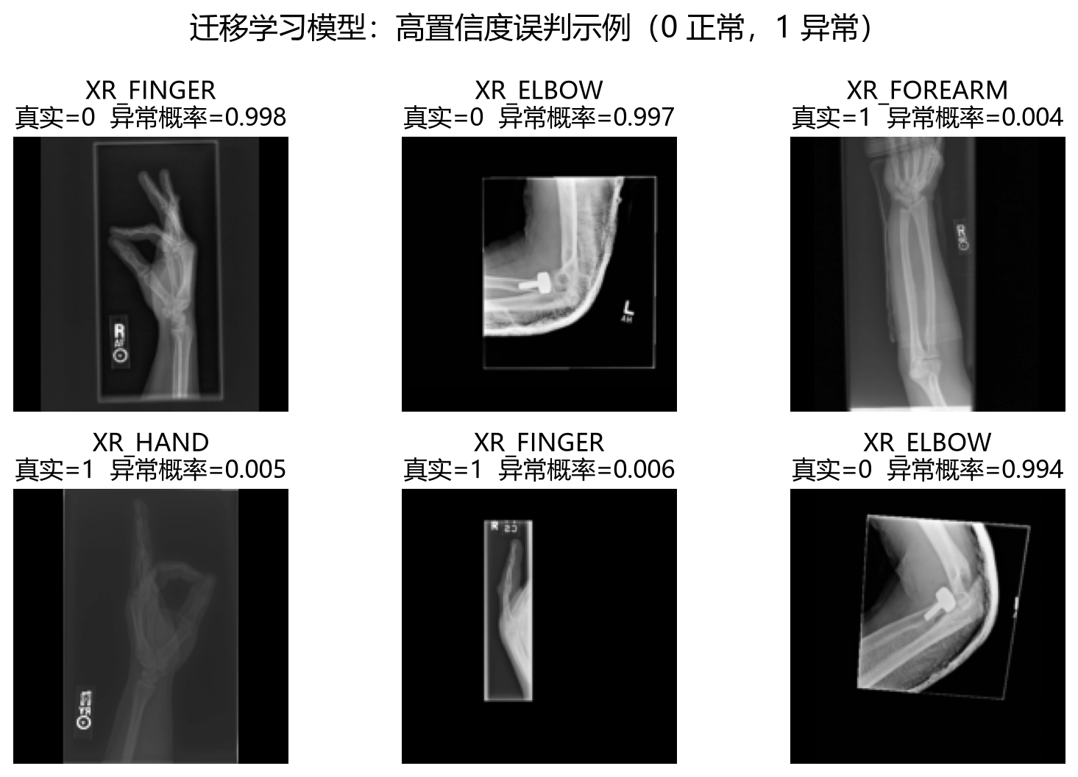
图6迁移学习种子42中错误置信度最高的六张单图；展示规则事先固定，便于检查失败模式。
所示误判包括含金属固定结构的正常标签影像，以及亮度较低、视野较窄的异常标签影像，提示需要检查模型对器械、亮度及视野变化的稳健性。现有标签没有病灶位置，具体错误成因仍需额外标注验证。训练使用图像级采样，使多视图较多的检查贡献更大权重；某张视图也可能不显示检查标签所对应的异常，这些弱标签因素限制了单图结果的解释。

7实验四：腮腺MRI数据审计

7.1数据来源与替代原因
课程本地文件仅提供MURA分类数据，未发现腮腺MRI及掩膜，因此补充使用Dhafer Honi发布的公开数据集parotid gland tumours dataset，版本1，DOI 10.17632/wrwh5jxptz.1，许可为CC BY 4.0。[3]下载后计算并固定原始ZIP的SHA256，供后续复现校验；原图、标签和展示图分别位于IMAGE、LABEL和DRAW IMAGE文件夹。
原始包实际包含2,110张原图、2,110张标签以及2,110张标注展示图。网络输入仅使用原始IMAGE，未将带彩色标注的DRAW IMAGE当作输入，避免答案信息泄漏。发布说明中提到的患者信息Excel未包含在下载包中，因此下面的病例分组只能依据文件名保守推断。
审计项目 | 数量／处理
原始图像—掩膜对 | 2110
尺寸不一致，无法确认空间对齐 | 701
额外灰度编码，语义未确认 | 94
最终保留 | 1315
训练／内部验证／测试 | 785 / 264 / 266
病例组交叉与相同图像跨集合 | 均为0（按本文推断规则）

7.2标签解释与质量控制
抽查标签与彩色展示图发现：255的白色区域表示肿瘤，85或127的灰色区域表示腮腺。故肿瘤二值掩膜定义为原标签灰度严格等于255。若直接把所有非零像素都置为1，会把正常腮腺一并算入肿瘤，改变任务定义。对存在其他灰度编码的样本，不猜测其类别含义，统一排除。
尺寸不一致可能来自裁剪或导出方式差异；直接把掩膜缩放到原图大小不能证明两者在同一视野中配准。本实验没有使用待学习模型“修正”标签，也未依据测试性能筛选样本，而是在划分前按固定审计条件排除。完整原因在segmentation_exclusions.csv中逐条列出。
该处理使保留子集偏向质量较明确的良性肿瘤，形成选择偏差。保留的4张恶性肿瘤图像全部位于训练集，测试集中没有恶性肿瘤，因此本报告的测试Dice不代表恶性肿瘤分割能力。

8分割划分、网络与评价方法

8.1病例组与预处理
三段文件名同时出现“病例.模态.切片”与“模态.病例.切片”两种顺序，取前两数字中的较大值作为病例编号；两段文件名取首数字。编号1和2合并，同一数字跨类别文件夹合并，以减少可能的同病例泄漏。使用五折分组划分，第一折为测试、第二折为内部验证、其余三折为训练。此规则是保守推断，并无官方患者表验证，不能宣称已经证明真实患者完全独立。
集合 | 切片 | 病例组 | 肿瘤阳性切片 | 空肿瘤掩膜
训练 | 785 | 82 | 668 | 117
验证 | 264 | 27 | 226 | 38
测试 | 266 | 28 | 227 | 39

图像和掩膜用相同几何方式保持比例填充到192×192：图像采用双线性插值，掩膜采用最近邻插值。MRI非零像素按每图1%—99%分位数截断归一化。训练图像与掩膜同步进行水平翻转和±10°仿射增强；掩膜不采用连续插值。空掩膜切片保留，用于约束假阳性。

8.2两种自建分割网络
基础编码器—解码器与U-Net共享三层编码器及瓶颈，通道16→32→64→128；每层包含两次3×3卷积、BN和ReLU，下采样采用最大池化。解码器用转置卷积逐层恢复尺度。基础模型只使用瓶颈信息；U-Net把同尺度编码特征拼接至解码器，以保留局部空间信息。[4]两模型输出1×192×192的肿瘤概率图。
模型 | 参数量 | 训练设置
基础编码器—解码器 | 434,769 | 40轮；batch=16；AdamW；lr=0.001
U-Net | 483,153 | 40轮；batch=16；AdamW；lr=0.001

8.2两种自建分割网络：结构对照（续）
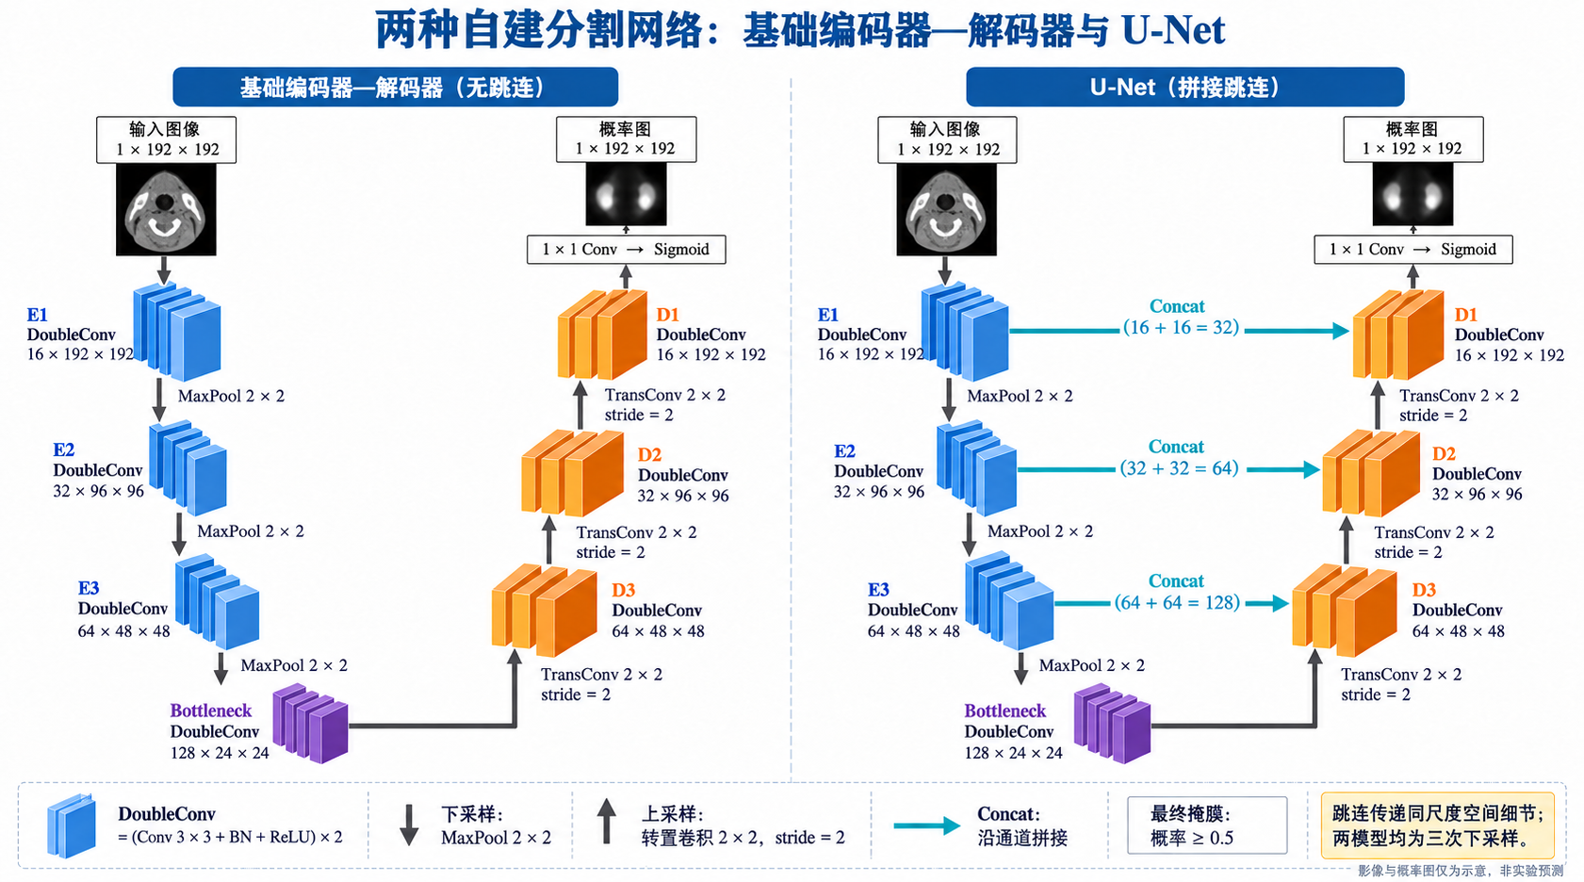
图7基础编码器—解码器与U-Net；青色横向箭头表示沿通道拼接，非逐元素相加。AI生成结构示意，影像非实验预测。
两网络均执行三次下采样，空间尺寸192→96→48→24，再经转置卷积恢复至192。U-Net在48、96、192三个尺度拼接编码特征，拼接后通道分别为128、64、32，再由DoubleConv压缩为64、32、16。最后的1×1卷积输出logit，推理时经Sigmoid得到概率；训练损失直接接收logit。

8.3训练目标与选择标准
使用等权重BCE与Soft Dice损失，分割BCE不额外加类别权重；Soft Dice按单张切片计算后在批内取平均，平滑常数为1。采用余弦学习率调度与混合精度。各模型按内部验证集肿瘤阳性切片平均Dice选择最佳轮次，阈值固定0.5，不做测试集阈值优化或形态学后处理。
$$L = 0.5 L_BCE + 0.5 [1 - (2Σᵢ pᵢgᵢ + 1)/(Σᵢ pᵢ + Σᵢ gᵢ + 1)]$$

9分割结果与Dice的解释
$$Dice(P,G) = 2|P∩G|/(|P|+|G|), IoU(P,G) = |P∩G|/|P∪G|$$
Dice与IoU均在192×192模型网格上计算。主要报告阳性切片平均Dice，避免空掩膜抬高指标；同时报告阳性病例组宏平均Dice，使切片较多的病例不会占更大权重。预测与真值均为空时Dice定义为1，仅一方为空时为0。所有切片Dice与空掩膜正确率作为补充指标。
模型（三种子） | 阳性切片Dice | 病例组Dice | 阳性切片IoU
基础编码器—解码器 | 0.690 ± 0.009 | 0.722 ± 0.015 | 0.578 ± 0.014
U-Net | 0.715 ± 0.009 | 0.750 ± 0.016 | 0.617 ± 0.012

U-Net相对基础编码器—解码器的阳性切片平均Dice差值为+0.024。比较是在固定子集、输入分辨率和训练预算下进行的；跳连增加了参数量，不能将差异完全归结为某一单独因素。
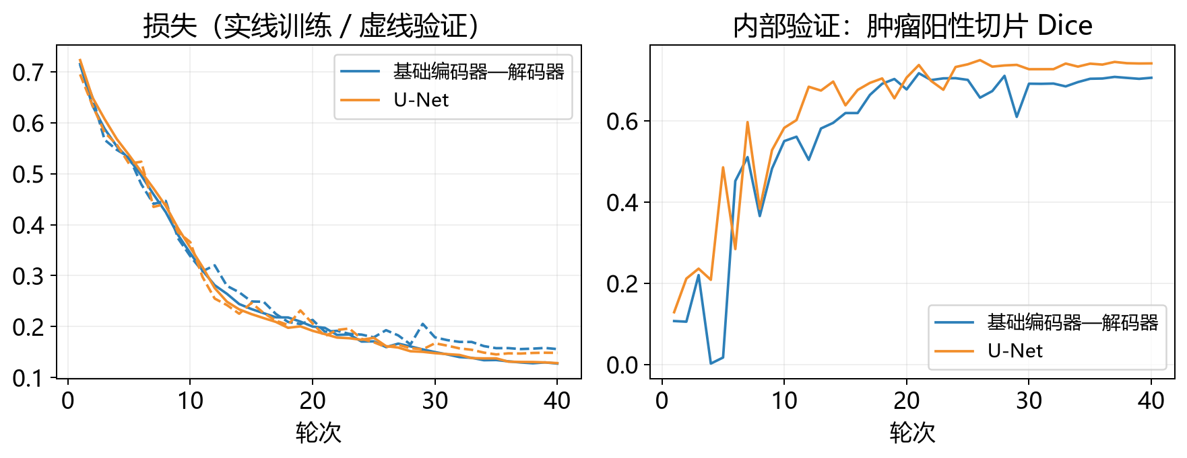
图8种子42的分割损失与内部验证阳性切片Dice。
种子42 | 全切片Dice | 空掩膜正确率 | 病例组Dice 95%区间
基础编码器—解码器 | 0.681 | 0.667 | [0.638, 0.757]
U-Net | 0.709 | 0.718 | [0.666, 0.791]

病例组区间由1,000次组级Bootstrap得到，仅对当前测试子集的阳性病例组重采样。这里的“组”依据文件名推断，相关区间不能被解释为有官方患者映射支持的多中心置信区间。MRI缺少一致的像素间距与可靠体积映射，故本实验不报告毫米级Hausdorff距离，也不把二维切片Dice称为三维体积分割Dice。

10分割可视化与失败样本
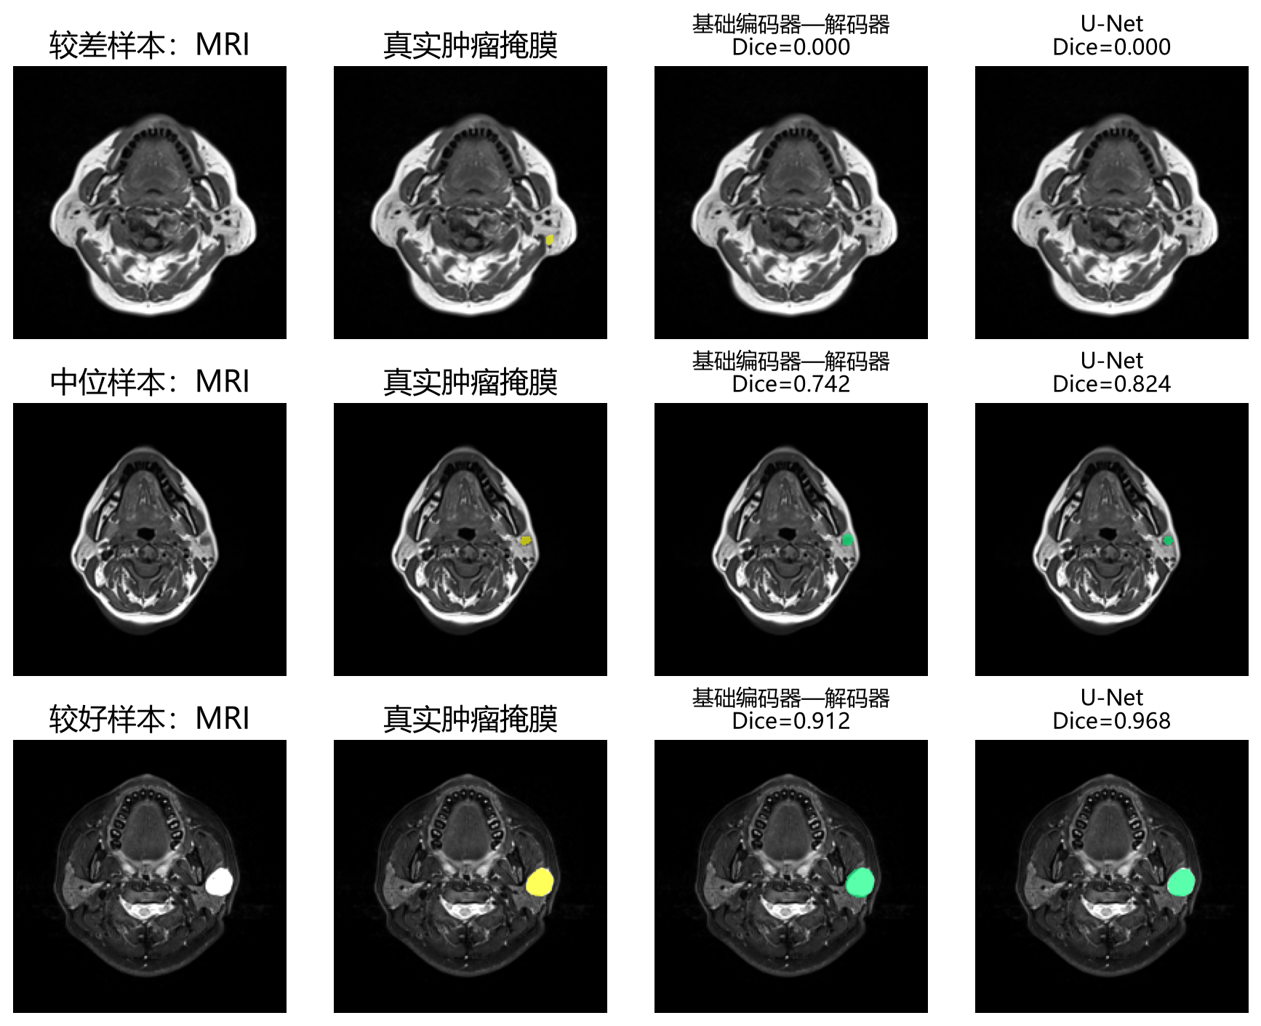
图9按种子42 U-Net测试Dice排序，分别选最差、中位和最好阳性切片；两模型展示同一批输入，叠加色块为真实或预测肿瘤。
示例的选择方式明确保留了较差结果，并非只展示分割成功的图像。Dice会同时受到边界误差、漏检与额外假阳性区域影响；对像素面积很小的肿瘤，少量像素偏差也可能带来较大的Dice变化。因此需要同时观察原图、真实掩膜与预测区域，不能单凭彩色叠加图判断模型可靠性。
U-Net的跳连可提供较细的局部定位信息，但并不保证每个样本优于基础模型。源数据裁剪差异、分位数归一化、192×192分辨率及二维训练都可能限制小肿瘤边界表现。后续若获得可靠患者表和统一配准的原始MRI，可在不接触当前测试集的前提下建立新的训练／验证／测试划分，比较更高分辨率和三维或多模态网络。

11程序运行记录、复现与总结
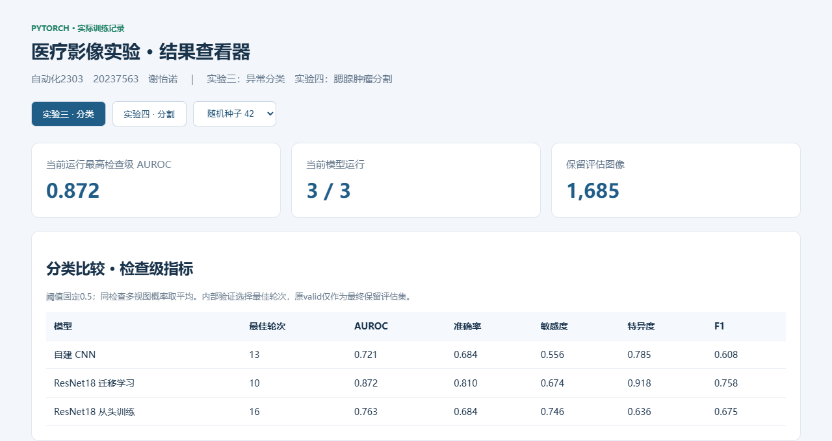
图10本地结果查看器实际浏览器截图，指标来自落盘的训练记录；没有手工替换数值。

11.1运行与交付
项目使用uv管理依赖，uv sync --locked恢复锁定环境。src.prepare与src.prepare_segmentation生成数据清单和审计记录；run_experiments.py及run_repeats.py执行15次模型训练；src.analyze根据真实预测生成图表；src.build_report生成本报告。src.predict可加载最佳模型，对新图像输出异常概率或肿瘤掩膜与叠加图。完整命令见README。
交付内容 | 文件／目录
实验报告 | reports/实验三&实验四 自动化2303谢怡诺.docx；同名PDF
代码与依赖 | src/、tests/、pyproject.toml、uv.lock
训练与模型 | artifacts/classification/、artifacts/segmentation/、artifacts/logs/
划分与审计 | data/*manifest.csv、*audit.json、*exclusions.csv
汇总与原始预测 | reports/*summary.csv；各运行目录下*predictions.csv
结果查看 | reports/viewer.html（本地交互页面）

11.2完成内容与局限
本实验完成了基础分类网络与不同初始化的残差网络比较，并完成两种自建分割网络的真实训练和Dice评价。三个随机种子、病例分组、重复清理和逐样本输出使结果能够被追溯。主要限制包括：MURA异常标签并非骨折专用标签；MRI病例身份只由文件名推断；分割子集因质量排除偏向良性病例；输入分辨率与训练预算有限。结果用于课程算法实验，不作为临床使用依据。

参考资料
[1] Rajpurkar P, Irvin J, et al. MURA: Large Dataset for Abnormality Detection in Musculoskeletal Radiographs. 2017.
https://arxiv.org/abs/1712.06957
MURA数据集官方说明（正常／异常检查标签、多视图及部位定义）。
https://stanfordmlgroup.github.io/competitions/mura/
[2] He K, Zhang X, Ren S, Sun J. Deep Residual Learning for Image Recognition. CVPR 2016.
https://arxiv.org/abs/1512.03385
[3] Honi D. parotid gland tumours dataset. Version 1. Mendeley Data, 2026. CC BY 4.0.
https://doi.org/10.17632/wrwh5jxptz.1
[4] Ronneberger O, Fischer P, Brox T. U-Net: Convolutional Networks for Biomedical Image Segmentation. 2015.
https://arxiv.org/abs/1505.04597
[5] PyTorch官方API：BCEWithLogitsLoss、AdamW、自动混合精度及torchvision ResNet。
https://docs.pytorch.org/docs/stable/generated/torch.nn.BCEWithLogitsLoss.html

结果索引

逐次运行结果
分类模型 | 种子 | 最佳轮次 | 检查级AUC
自建CNN | 42 | 13 | 0.7206
自建CNN | 43 | 14 | 0.7198
自建CNN | 44 | 14 | 0.7205
ResNet18迁移学习 | 42 | 10 | 0.8721
ResNet18迁移学习 | 43 | 10 | 0.8645
ResNet18迁移学习 | 44 | 7 | 0.8500
ResNet18从头训练 | 42 | 16 | 0.7631
ResNet18从头训练 | 43 | 16 | 0.7671
ResNet18从头训练 | 44 | 16 | 0.7527

分割模型 | 种子 | 最佳轮次 | 阳性切片Dice
基础编码器—解码器 | 42 | 21 | 0.6836
基础编码器—解码器 | 43 | 35 | 0.6861
基础编码器—解码器 | 44 | 33 | 0.7009
U-Net | 42 | 26 | 0.7069
U-Net | 43 | 27 | 0.7241
U-Net | 44 | 24 | 0.7127

报告生成时间：2026-10-25 20:37 CST。所有表格从对应CSV／JSON读取，未经手工改写指标。

